**НПУ імені М.П.Драгоманова**

**Факультет інформатики**

**Кафедра комп’ютерної інженерії та освітніх вимірювань**

**ЛАБОРАТОРНА РОБОТА № 3**

**з курсу**

**«Комп'ютерні мережі та хмарні обчислення»**

**ТЕМА:**

**«Тестування коректності роботи мережевих служб»**

Студент: Логвиненко В.В.

Група: 11 КНм

Факультет інформатики

Викладач: професор Франчук В.М.

**Завдання №1.** Нехай IP-адреса деякого вузла мережі дорівнює 10.11.5.200, а маска під мережі – 255.0.0.0.

* Клас мережі – клас А
* Адреса мережі – 10.0.0.0
* Максимальну кількість вузлів мережі – 126
* Максимальну кількість вузлів підмережі – $2^{24}$

**Завдання №2.** Ознайомитися з правилами використання вказаних команд за допомогою довідки та заповнити таблицю.

|  |  |  |  |
| --- | --- | --- | --- |
| №п/п | Команда | Параметри команди | Призначення |
| 1. | hostname | /? | Виводить ім’я поточного вузла |
| 2. | ipconfig | /all, /release, /release6, /renew, /renew6, /flushdns, /registerdns, /displaydns, /registerdns, /displaydns, /showclassid, /showclassid6, /setclassid6 | Відображення поточних параметрів TCP/IP і зміна параметрів DHCP і DNS. |
| 3. | net | use, view, send | Керування ресурсами локальної мережі |
| 4. | netstat | -a, -b, -e, -f, -n, -o, -p, -r, -s, -t, interval | Відображає дані про поточні мережні підключення і про трафік,що генерується різними протоколами. |
| 5. | ping | -t, -a, -l, -n, -f, -v, -r, -s, -j, -k, -w, -R, -S, -4, -6 | Призначена для перевірки стеку TCP/IP іншої системи |
| 6. | tracert | -d, -h, -j, -w, -R, -S, -4, -6 | Визначення шляху до вузла призначення за допомогою відправки повідомлення |

**Таблиця №1.** Правила використання команд та їх призначення

**Завдання №3.** Визначити мережеву назву комп’ютера.

|  |  |
| --- | --- |
| Командний рядок : | hostname |
| Результат: | SU0040 |

**Таблиця №2.** Команда та результат

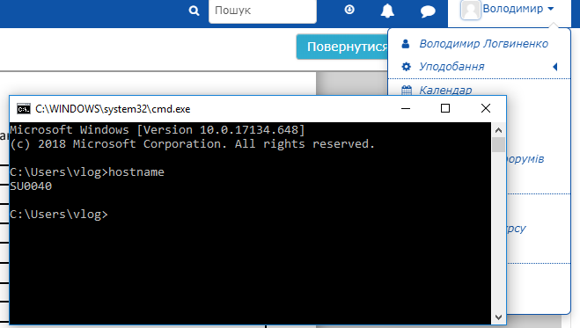**Рисунок №1.** Визначення мережевої назви комп’ютера

**Завдання №4.** Вказати значення поточних параметрів мережі, заповнити таблиці

|  |  |  |  |
| --- | --- | --- | --- |
| Командний рядок | | Ipconfig /all | |
| Адреса мережі | Маска мережі | Адреса шлюзу | Адреса DNS сервера |
| 192.168.88.136 | 255.255.254.0 | 192.168.88.1 | 192.168.88.5  192.168.88.1 |

**Таблиця №3.** Значення поточних параметрів мережі

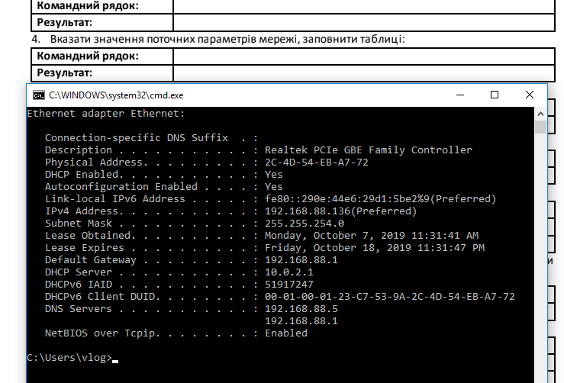

**Рисунок №2.** Отримання поточних параметрів мережі

**Завдання №5.** Визначити MAC адреси робочої станції та 2-3 сусідніх робочих станцій

|  |  |
| --- | --- |
| Командний рядок : | getmac |
| Результати: | 0A-00-27-00-00-1A |

**Таблиця №4.** MAC адреса робочої станції

**Завдання №7.** Перевірити правильність роботи локального інтерфейсу (localhost 127.0.0.1), мережевого інтерфейсу.

|  |  |
| --- | --- |
| Командний рядок | Ping 127.0.0.1 |
| Результат | Pinging 127.0.0.1 with 32 bytes of data:  Reply from 127.0.0.1: bytes=32 time<1ms TTL=128  Reply from 127.0.0.1: bytes=32 time<1ms TTL=128  Reply from 127.0.0.1: bytes=32 time<1ms TTL=128  Reply from 127.0.0.1: bytes=32 time<1ms TTL=128  Ping statistics for 127.0.0.1:  Packets: Sent = 4, Received = 4, Lost = 0 (0% loss),  Approximate round trip times in milli-seconds:  Minimum = 0ms, Maximum = 0ms, Average = 0ms |

**Таблиця №5.** Перевірка роботи localhost 127.0.0.1

**Завдання №9.** Вказати основні етапи налагодження робочої станції для роботи у локальній мережі з використанням протоколу TCP/IP

* Встановлення драйвера мережної плати
* Налаштування протоколів передачі даних
* Визначення ім’я комп’ютера мережі
* Тестування коректності роботи мережних служб

**Завдання №10.** Визначити IP-адресу вузла [www.ua.net](http://www.ua.net)

* IP - 91.90.23.16

**Завдання №11.** Визначити шлях до вузла [www.ua.net](http://www.ua.net)

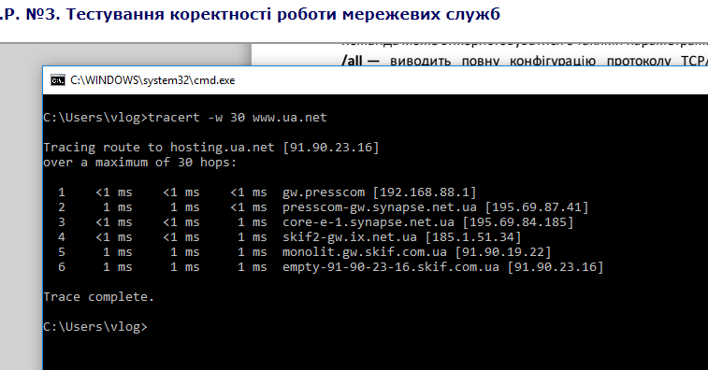

**Рисунок №2.** Визначення шляху до вузла

**Висновки**

Під час виконання лабораторної роботи було використано команди для дослідження і тестування мережі, всі ці команди будуть дуже корисні під час роботи з мережами, їх налаштуванням створенням і адмініструванням.